Rutine for lokale ledd - Rapportering av godkjent førstehjelps/hjelpekorpsprøver og grunnopplæring

Et oppsummeringsark per medlem
Hvert hjelpekorps skal lage et oppsummeringsark per medlem. På oppsummeringsarket skal data fylles ut når medlemmet tar deler av grunnutdanningen eller ved resertifisering.
Lokale ledd vil sende oppsummeringsskjemaer og prøver til distriktskontoret ved følgende tilfeller:
- Når et nytt medlem gjennomført grunnutdanning og bestått førstehjelps/hjelpekorpsprøven.
- Hver gang et medlem resertifiserer seg.

For nye medlemmer
Oppsummeringsskjema sendes, sammen med original førstehjelps/hjelpekorpsprøve til distriktskontoret når:
- De fire grunnkursene er tatt, utsjekksskjemaer er godkjent og oppgavene i deltakerheftet er utført.
og
- Alle deler av førstehjelps/hjelpekorpsprøven er godkjent.

Ved resertifisering av medlemmer
Ved resertifisering sendes oppsummeringsskjema inn sammen med førstehjelps/hjelpekorpsprøven i original.

Skjema og prøver kan sendes enten i papir eller elektronisk.
Skjema og prøve oppbevares av distriktskontoret i fire år.

Prosess for bestilling og administrering av ID-kort for Røde Kors Hjelpekorps

NB! Medlemmer der det ikke er registrert førstehjelps/hjelpekorpsprøve og godkjent grunnopplæring vil ikke kunne bestille ID-kort før distriktskontoret registrert dette.
Prosessen for bestilling av ID-kort ser ut slik:
- Medlemmet selv registrerer bestilling i Ressurssystemet på Min Side. Se «Instruks for bestilling av ID-kort for Hjelpekorpset». Systemet sjekker automatisk følgende tre kriterier, som må være oppfylt for at bestillingen skal kunne bli registrert:
- Godkjent hjelpekorpsprøve er registrert og gyldig (gjøres av hjelpekorpskontakt på distriktskontoret)
- De fire kursene i grunnopplæringen er registrert og gyldig (gjøres av hjelpekorpskontakt på distriktskontoret eller kommer inn automatisk ved at et medlem stått på deltakerlisten til kursene når de vart administrert i Ressurssystemet).
- Medlemskontingent er betalt/utløpstid for stemmerettsdato er ikke passert
Når medlemmet går inn på bestillingssiden kan denne lese direkte på skjermen hvilken av kriteriene som ikke er oppfylt. Hvis kriteriene er oppfylt står det ikke noe om dette og medlemmet kan bestille kort.
- Distriktansatte finner bestillinger som ligger til godkjenning gjennom at søke etter slike under valget RKH Grunnopplæring og ID-kort i Ressurssystemet. Se «Instruks for søk og godkjenning av ID-kortbestillinger».
- Distriktansatte godkjenner de kort som ligger til bestilling og sjekker samtidig at oppgitt verv og annen informasjon er riktig. Personopplysninger er hentet fra DiBa.
- Bestillingen går automatisk til PasCard som produserer kortet innen 2-4 uker.

Rutine for medlemmer - ID-kort for Røde Kors Hjelpekorps

Hva er det den frivillige selv må gjøre?
Medlemmet selv registrerer bestilling i Ressurssystemet på Min Side. Systemet sjekker automatisk følgende tre kriterier, som må være oppfylt for at bestillingen skal kunne bli registrert:
- Godkjent hjelpekorpsprøve er registrert og gyldig (gjøres av hjelpekorpskontakt på distriktskontoret)
- De fire kursene i grunnopplæringen er registrert og gyldig (gjøres av hjelpekorpskontakt på distriktskontoret eller kommer inn automatisk ved at et medlem stått på deltakerlisten til kursene når de vart administrert i Ressurssystemet).
- Medlemskontingent er betalt/utløpstid for stemmerettsdato er ikke passert
Når medlemmet går inn på bestillingssiden kan denne lese direkte på skjermen hvilken av kriteriene som ikke er oppfylt. Hvis kriteriene er oppfylt står det ikke noe om dette og medlemmet kan bestille kort.
Se «Instruks for bestilling av ID-kort for Hjelpekorpset» for detaljert veiledning.

Instruks for bestilling av ID-kort for Hjelpekorpset

For å bestille ID-kort må man lage seg en bruker i Ressurssystemet. Ressurssystemet finner man på følgende adresse:
http://ressurs.redcross.no
Man finner også link til Ressurssystemet både på www.rodekors.no og på Hjelpekorpsportalen på Korsveien.
For å bli bruker:
- Gå inn på http://ressurs.redcross.no
- Klikk på knappen «Ikke brukt Ressurssystemet før?»
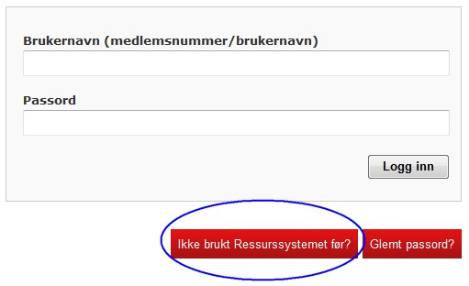
- På neste side: Fyll ut ditt medlemsnummer og klikk «Send».

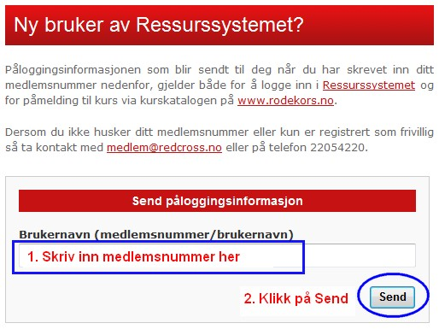
- Du vil nå motta passord på e-post. Hvis det ikke finnes en e-post registrert på deg i medlemsregisteret/DiBa vil du få melding om det. Da må du sende en e-post til medlem@redcross.no og be at de registrerer din e-post. Når du fått beskjed om at dette er gjort kan du igjen prøve å få tilsendt passord på samme måte.
- Når du mottatt passord bruker du ditt medlemsnummer og tilsendt passord til å logge deg inn på forsiden til Ressurssystemet: http://ressurs.redcross.no.
- Når du godtatt samtykkeerklæringen er du inne i systemet.

Hvordan bestille ID-kort

- Logg deg inn på Ressurssystemet.
- Klikk på «Min Side» i venstremenyen.
- Klikk på fanen «ID-kort».
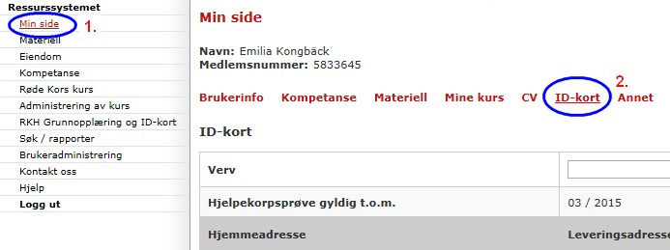
- Fyll ut all informasjon i skjemaet. (NB! Hvis det ikke er registrert godkjent hjelpekorpsprøve og grunnopplæring samt betalt kontingent på deg vil det ikke være mulig å bestille! Dette står i så fall på bunn av skjemaet)
- Velg verv i rullelisten.
- Sjekk at hjemmeadresse er korrekt. Hvis korrekt huk av i boksen «samme som hjemmeadresse». Hvis feil skriv inn adresse manuelt i feltene til høyre.
- Huk av hvis du ønsker nynorsk kort.
- Huk av hvis du trenger klips til kortet.
- Finn bildefil til kortet gjennom å klikke på «Bla gjennom» og finn filen.
- For å laste opp og se filen klikk «Last opp bilde». Nå vil du kunne se bildet og merke ut det område du vil skal vises på ID-kortet. Bildet som vil vises ser du i boksen til høyre. Formatene kan eventuelt se rare ut men vil komme riktig ut. (NB! Husk at bildet MÅ være i jpg/jpeg-format og være minimum 50 kb og maksimum 2mb i størrelse. Hvis du ikke kjenner disse begrepene vennligst be noen om hjelp).
- Klikk bestill.
- For å vise det siste kortet du bestilte kan du klikke på «Vis…». NB! Dette fungerer bare på kort som bestilles fra nå av.

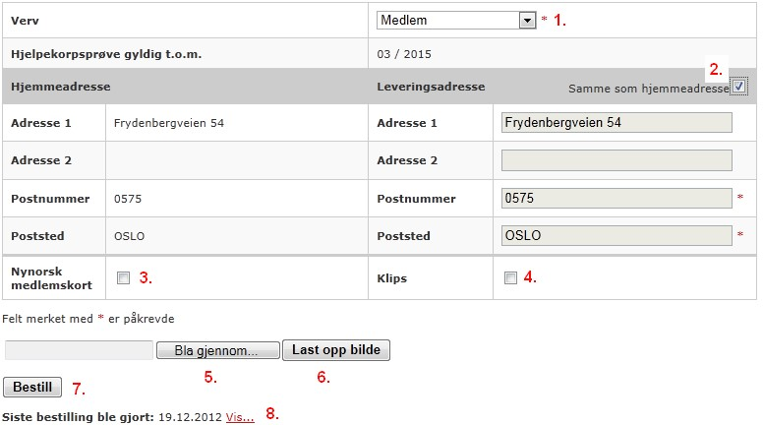

- Når du klikket bestill kommer et bekreftelsesvindu opp. Hvis alt ser riktig ut: Klikk «Bestill». Hvis noe er feil: Klikk «Endre» og gjennomfør så prosessen på ny.
- Ditt kort er nå bestilt!
Når kortet er bestilt vil du kunne se at datoen på bunn av siden blir oppdatert. Din bestilling går nå videre slik at en ansatt på distriktskontoret kan se at ditt kort ligger til godkjenning. Denne vil kontrollere at alt er riktig og bekrefte bestillingen.
Det tar som tidligere 2-4 uker før du mottar kortet i posten.

